ｽﾍﾟｸﾄﾙﾗﾍﾞﾙ: ｽﾍﾟｸﾄﾙ 1

ﾗｲﾌﾞﾀｲﾑ 120.0 s

収集ｼﾞｵﾒﾄﾘ[度] :

試料傾斜角 = 0.0

方位角 = 0.0

ｴﾚﾍﾞｰｼｮﾝ = 30.0

加速電圧 = 10.00 kV

ｽﾍﾟｸﾄﾙ全ｶｳﾝﾄ数 = 116073

|  |  |  |  |
| --- | --- | --- | --- |
| ｻﾝﾌﾟﾙﾃﾞｰﾀ : | ｴﾈﾙｷﾞｰ[eV] | 分解能[eV] | ｶｳﾝﾄ数 |
| ｽﾄﾛｰﾌﾞ : | 3.8 | 52.35 | 1203165 |
|  |  |  |  |

定量最適化がおこなわれていません

ｽﾍﾟｸﾄﾙ処理 :

省略されたﾋﾟｰｸはありません

処理ｵﾌﾟｼｮﾝ : 酸素 ｽﾄｲｷｵﾒﾄﾘ (ﾉｰﾏﾗｲｽﾞ)

繰り返し回数 = 2

ｽﾀﾝﾀﾞｰﾄﾞ :

Na Albite 1999/06/01

Mg MgO 1999/06/01

Al Al2O3 1999/06/01

Si SiO2 1999/06/01

P GaP 1999/06/01

S FeS2 1999/06/01

K MAD-10 Feldspar 1999/06/01

Ca Wollastonite 1999/06/01

Cr Cr 1999/06/01

Mn Mn 1999/06/01

Fe Fe 1999/06/01

Ni Ni 1999/06/01

|  |  |  |  |  |  |
| --- | --- | --- | --- | --- | --- |
| 元素 | 質量濃度 | 原子数 | 化合物 | 化学式 |  |
|  | [%] | 濃度[%] | 濃度[%] |  |  |
| Na K | -48.51 | -44.51 | -65.38 | Na2O |  |
| Mg K | 45.24 | 39.25 | 75.00 | MgO |  |
| Al K | -1.09 | -0.85 | -2.06 | Al2O3 |  |
| Si K | 33.27 | 24.99 | 71.18 | SiO2 |  |
| P K | 0.36 | 0.25 | 0.83 | P2O5 |  |
| S K | 1.70 | 1.12 | 4.25 | SO3 |  |
| K K | 0.44 | 0.24 | 0.53 | K2O |  |
| Ca K | -0.86 | -0.45 | -1.20 | CaO |  |
| Cr K | 0.70 | 0.28 | 1.02 | Cr2O3 |  |
| Mn K | 7.21 | 2.77 | 9.31 | MnO |  |
| Fe K | 24.20 | 9.14 | 31.13 | FeO |  |
| Ni K | -19.34 | -6.95 | -24.61 | NiO |  |
| O | 56.68 | 74.72 |  |  |  |
| ﾄｰﾀﾙ | 100.00 |  |  |  |  |

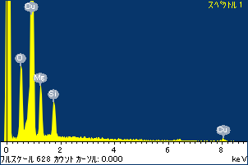

ﾌﾟﾛｼﾞｪｸﾄ : ﾌﾟﾛｼﾞｪｸﾄ 1

ｵｰﾅｰ : Administrator

領域 分析領域 42

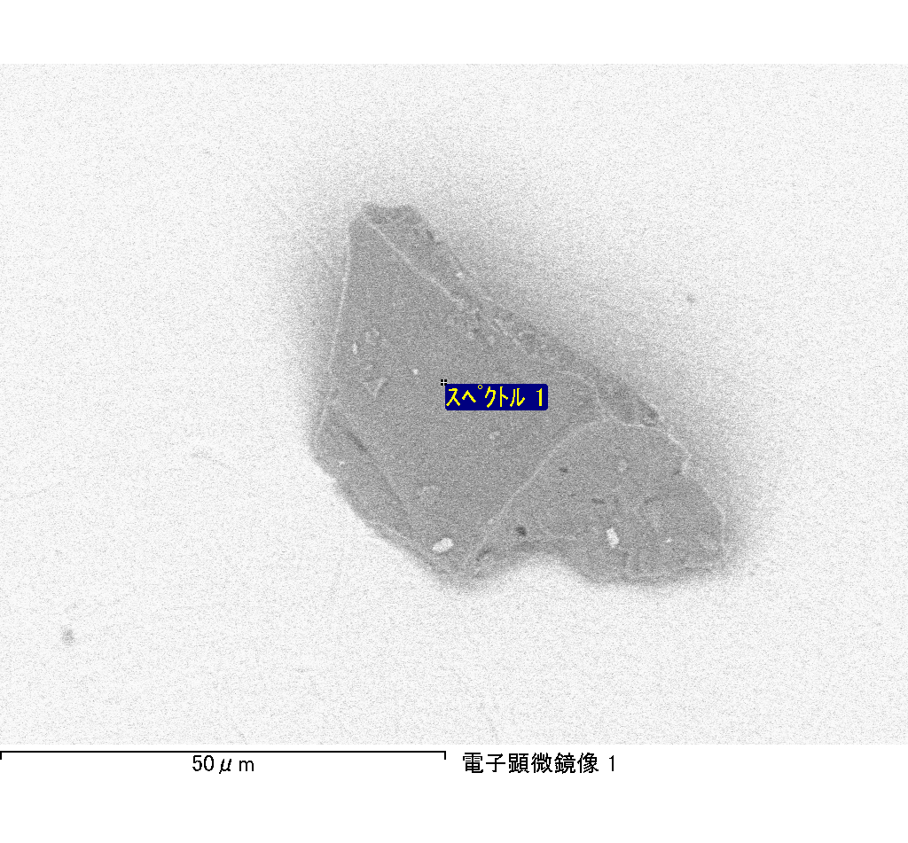

ｽﾍﾟｸﾄﾙ処理 :

省略されたﾋﾟｰｸはありません

処理ｵﾌﾟｼｮﾝ : 酸素 ｽﾄｲｷｵﾒﾄﾘ (ﾉｰﾏﾗｲｽﾞ)

繰り返し回数 = 2

ｽﾀﾝﾀﾞｰﾄﾞ :

Na Albite 1999/06/01

Mg MgO 1999/06/01

Al Al2O3 1999/06/01

Si SiO2 1999/06/01

P GaP 1999/06/01

S FeS2 1999/06/01

K MAD-10 Feldspar 1999/06/01

Ca Wollastonite 1999/06/01

Cr Cr 1999/06/01

Mn Mn 1999/06/01

Fe Fe 1999/06/01

Ni Ni 1999/06/01

|  |  |  |  |  |  |
| --- | --- | --- | --- | --- | --- |
| 元素 | 質量濃度 | 原子数 | 化合物 | 化学式 |  |
|  | [%] | 濃度[%] | 濃度[%] |  |  |
| Na K | -457.02 | -6901.63 | -616.04 | Na2O |  |
| Mg K | 159.02 | 2270.89 | 263.67 | MgO |  |
| Al K | -4.58 | -58.92 | -8.65 | Al2O3 |  |
| Si K | 105.29 | 1301.53 | 225.24 | SiO2 |  |
| P K | 1.78 | 19.99 | 4.09 | P2O5 |  |
| S K | -7.50 | -81.17 | -18.72 | SO3 |  |
| K K | 4.98 | 44.23 | 6.00 | K2O |  |
| Ca K | 5.55 | 48.09 | 7.77 | CaO |  |
| Cr K | 1.04 | 6.92 | 1.51 | Cr2O3 |  |
| Mn K | 17.31 | 109.38 | 22.35 | MnO |  |
| Fe K | 66.98 | 416.40 | 86.17 | FeO |  |
| Ni K | 99.49 | 588.35 | 126.61 | NiO |  |
| O | 107.65 | 2335.94 |  |  |  |
| ﾄｰﾀﾙ | 100.00 |  |  |  |  |

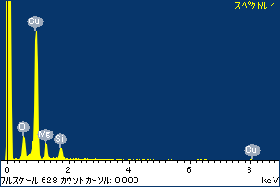

ﾌﾟﾛｼﾞｪｸﾄ : ﾌﾟﾛｼﾞｪｸﾄ 1

ｵｰﾅｰ : Administrator

領域 分析領域 42

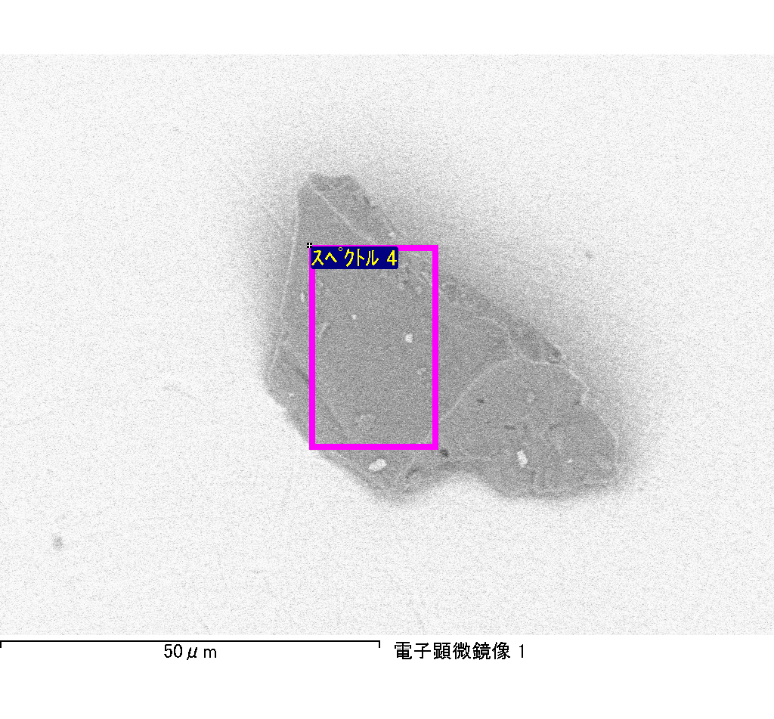

ｽﾍﾟｸﾄﾙﾗﾍﾞﾙ: ｽﾍﾟｸﾄﾙ 4

ﾗｲﾌﾞﾀｲﾑ 34.9 s

収集ｼﾞｵﾒﾄﾘ[度] :

試料傾斜角 = 0.0

方位角 = 0.0

ｴﾚﾍﾞｰｼｮﾝ = 30.0

加速電圧 = 10.00 kV

ｽﾍﾟｸﾄﾙ全ｶｳﾝﾄ数 = 34163

|  |  |  |  |
| --- | --- | --- | --- |
| ｻﾝﾌﾟﾙﾃﾞｰﾀ : | ｴﾈﾙｷﾞｰ[eV] | 分解能[eV] | ｶｳﾝﾄ数 |
| ｽﾄﾛｰﾌﾞ : | 3.8 | 52.36 | 352103 |
|  |  |  |  |

定量最適化がおこなわれていません